Эко-сумка В РАМКАХ МАРАФОНА ДОБРЫХ ДЕЛ
Четвертое задание первого этапа #НачнисСебя проекта #МарафонДобрыхДел – «Эко-сумка».
Всемирная общественная организация «За природу» установила, что ежегодно от пластиковых пакетов умирают более 100 тысяч китов, тюленей, черепах. Более миллиона морских птиц и млекопитающих погибают ежегодно от заглатывания пластикового мусора. В желудках павших морских птиц находят куски пластиковых пакетов, зажигалки и зубные щетки — все эти предметы птицы заглатывают, принимая их за еду. Даже если пластиковый пакет не навредит никому из животных - он навредит природе, ведь разлагается он не менее 100 лет!
Выход из проблемы - эко-сумка. Ее можно не только купить, но и сделать своими руками, тем самым подарив жизнь старым вещам и выполнить сразу два наших задания.
Cумка всегда является модным аксессуаром к любому наряду, и даже школьнице хочется иметь свою неповторимую индивидуальность, выраженную не только в одежде, но и в различных дополнениях. И каждая девушка вполне может своими руками сшить сумку по своему проекту.
Девочки из 5 «б» класса решили сшить эко-сумку из давно ненужных материалов. Самостоятельно продумали дизайн и воплотили свои идеи в жизнь.

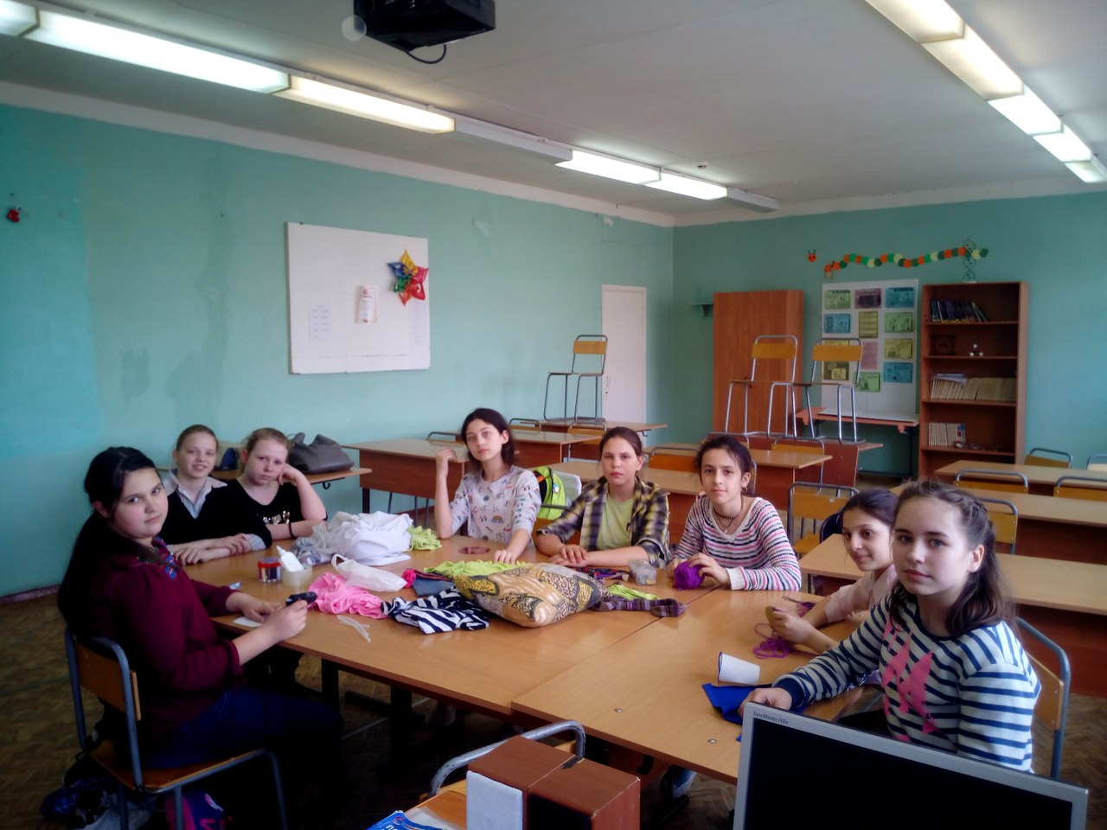
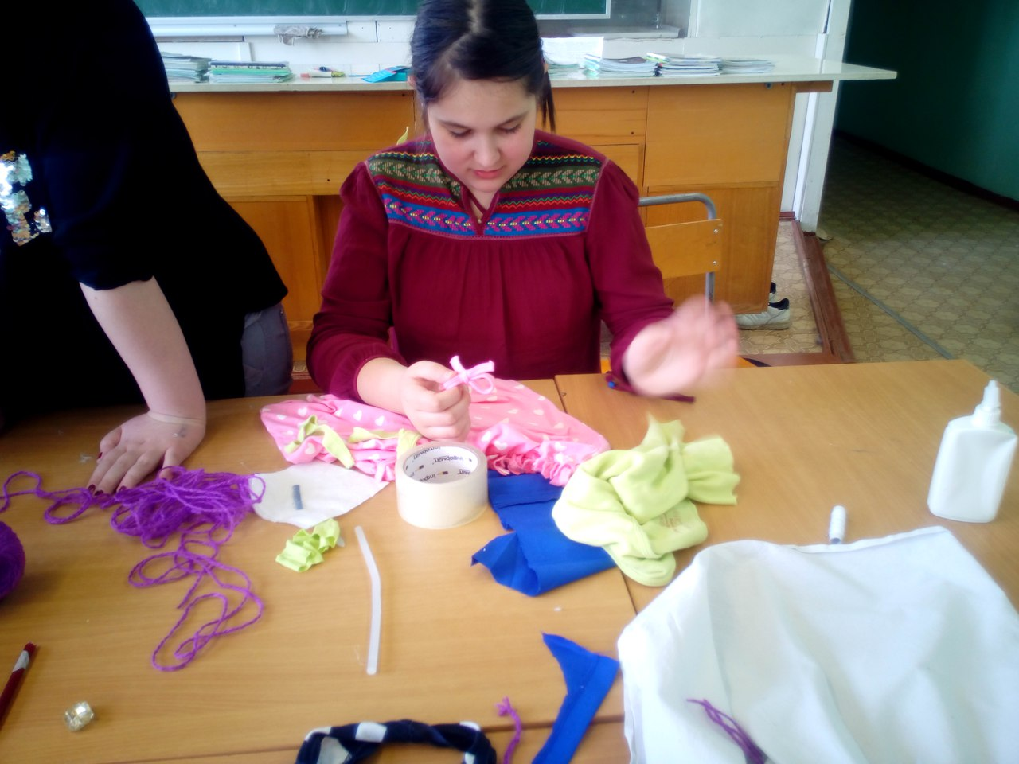
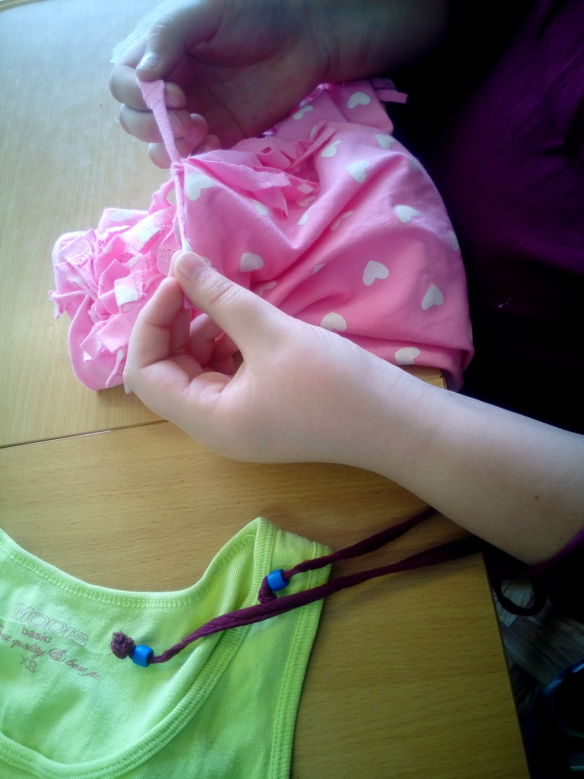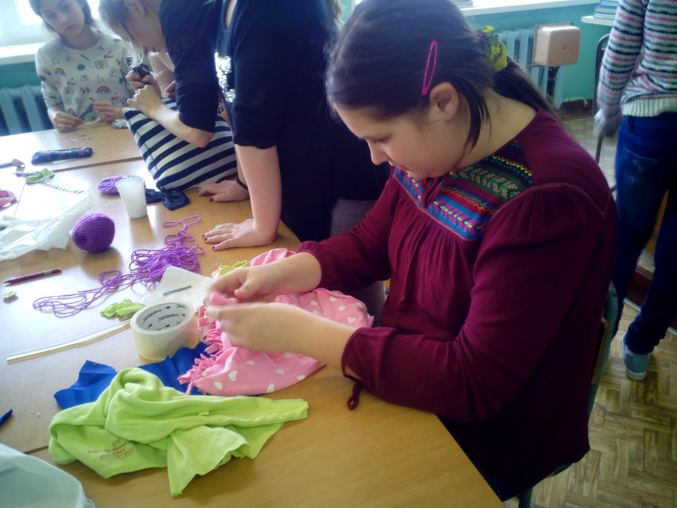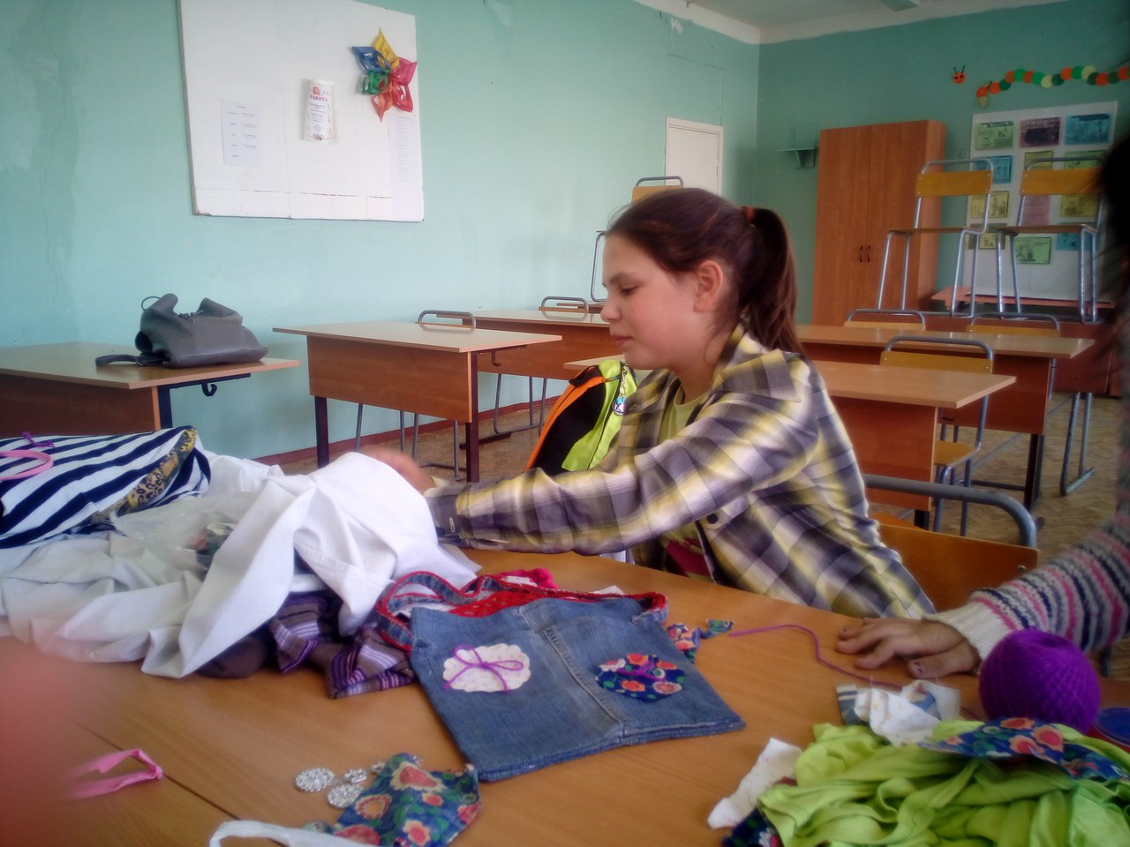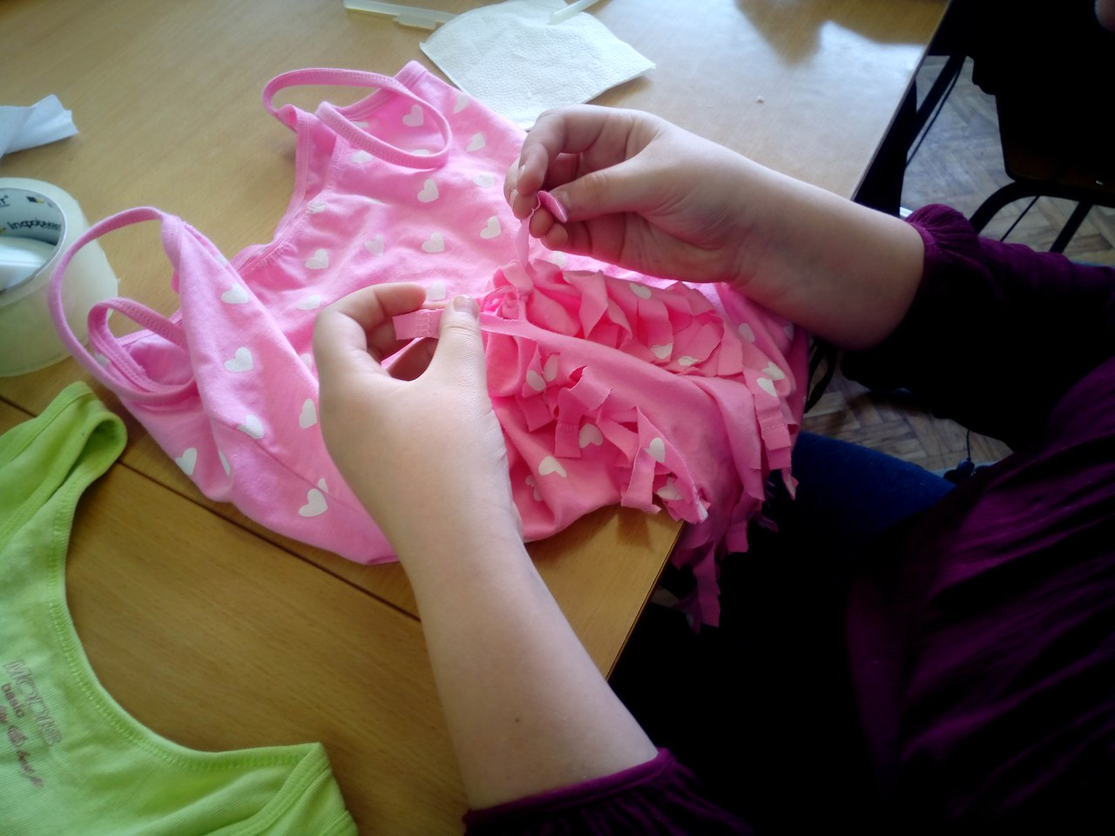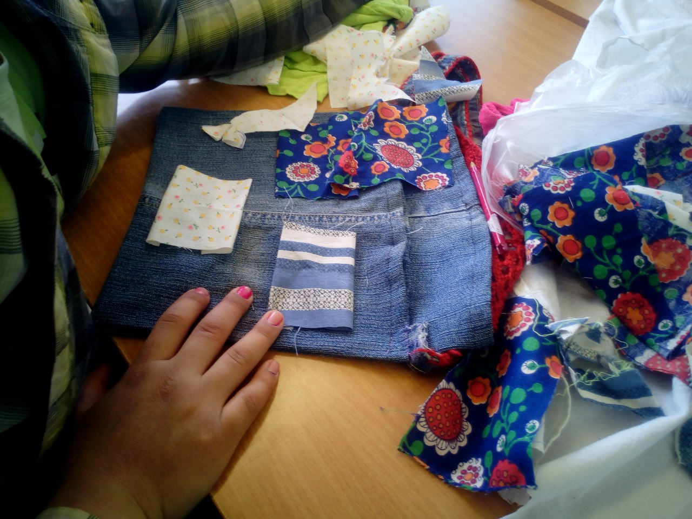
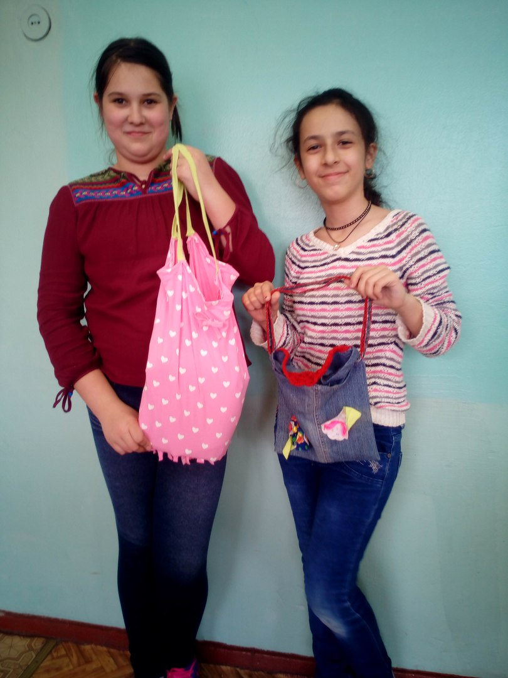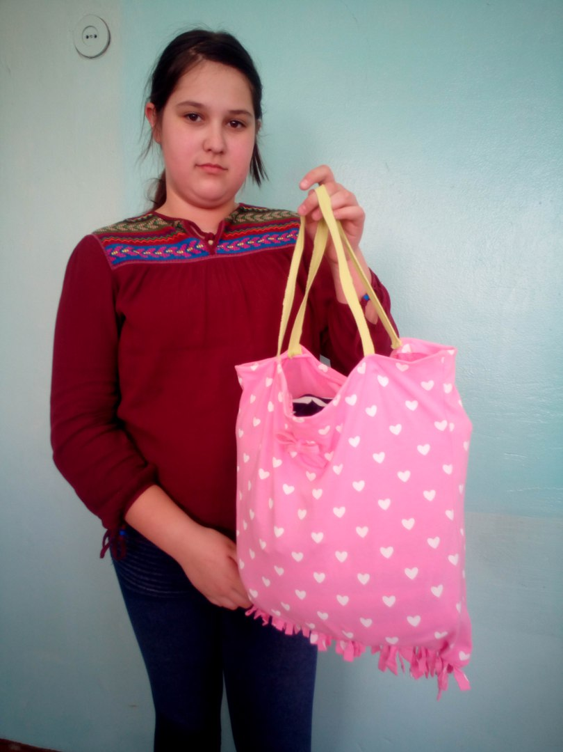
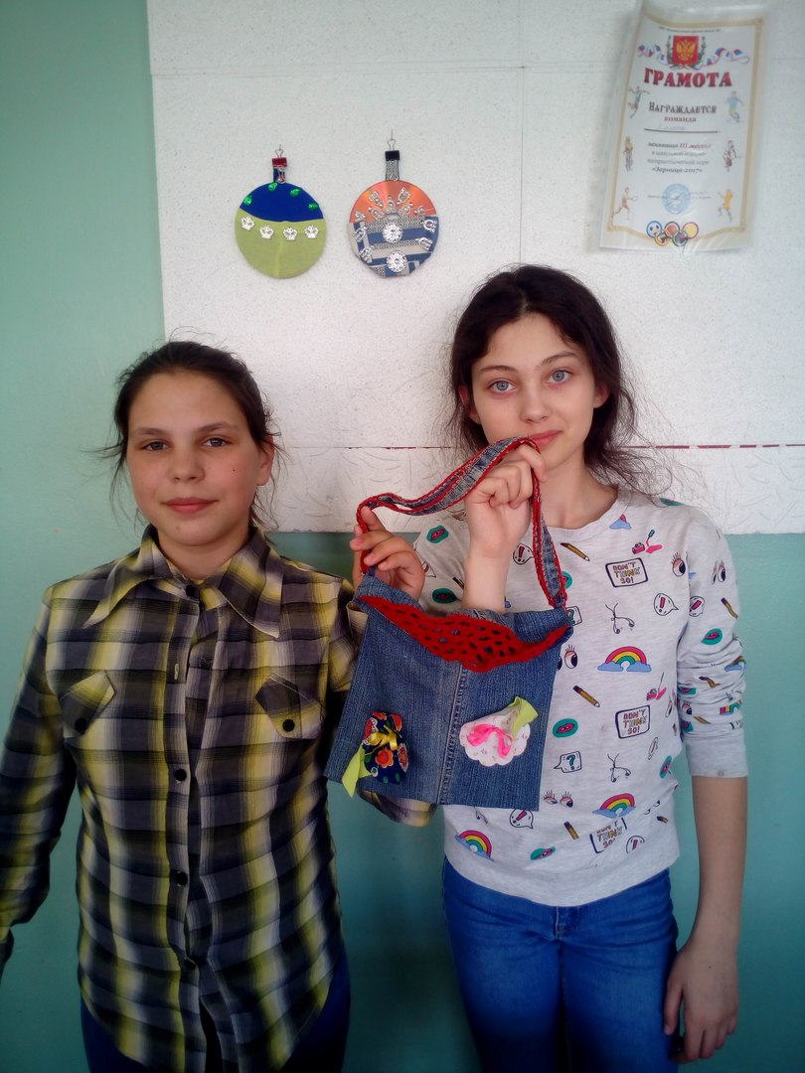
Хороша эта сумка — тем, что предназначена для избавления от покупок полиэтиленовых пакетов. Полезная и нужная вещь и для себя, и для планеты!

